МИНИСТЕРСТВО ОБРАЗОВАНИЯ И НАУКИ РОССИЙСКОЙ ФЕДЕРАЦИИ

Федеральное государственное бюджетное образовательное учреждение

высшего образования

«Вятский государственный университет»

Факультет автоматики и вычислительной техники

Кафедра электронных вычислительных машин

**Исследование биполярного транзистора**

Отчет по лабораторной работе №11 по дисциплине

«Электротехника и электроника»

Вариант 5

Выполнила студент группы ИВТб-21 _______________ Птахова А.М

Проверил преподаватель __________________________Семеновых В.И

Киров 2021

**Цель**: овладение практическими навыками исследования статических характеристик транзистора с использованием средств САПР

**Задание:**

Схема:

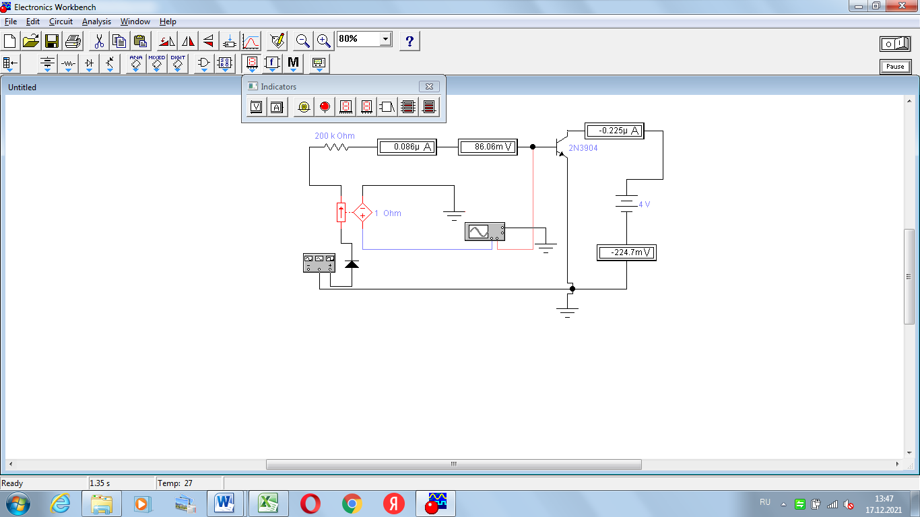

**Полученные данные**

|  |  |  |
| --- | --- | --- |
| R, Om | 1 | 2 |
| Uбэ | 86,06 | 76,83 |
| Uкэ | 224,7 | 203,5 |
| Iб | 0,086 | 0,077 |
| Ik | 0,225 | 0,203 |

**График**

Бета = 2,61

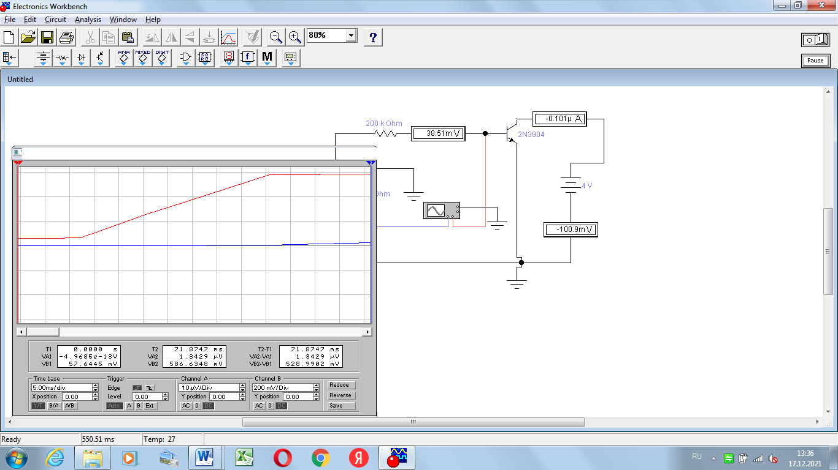

**Вывод:** в ходе выполнения лабораторной работы были получены навыки создания и редактирования простейших схем исследования входных и выходных характеристик транзистора с использование средств САПР, получения вольтамперных характеристик для транзистора